Ofício Vereador Nº 1465/2022

São Roque, 14 de junho de 2022.

Prezada Senhora,

Ocorre que na data de 16/09/2020 foi iniciado recapeamento asfáltico no Bairro Parque Nove de Julho, Distrito de São João Novo - conforme observa-se na fotografia 01 anexa, o qual já se encontra finalizado.
Entretanto, na esquina da Rua Quarto Centenário com a Rua 9 de Julho, não há um sistema de captação de água, desta forma o fluxo hídrico da superfície da via acaba escoando pelo meio da área carroçável da rua, como pode ser visto nas fotografias de nº 02 a 10.
Cabe ressaltar que o fluxo é amplo e constante, tanto que já resultou no desgaste do asfalto, o que pode ser constatado com precisão nas fotografias de nº 04 a 10. Não é exagero afirmar que, praticamente, há um córrego no meio da rua.
O desgaste prejudicou muito o recapeamento realizado em 2020, ao ponto de que as antigas lajotas que existiam na via já estão se sobressaltando na pista – fotografias de nº 04 a 08.
Além do trabalho de recapeamentos realizado em 2020 estar sendo perdido, a mobilidade da via está comprometida, visto que o constante fluxo de água gera diversos incômodos para a transição tanto de pedestres como de veículos na rua.
Ainda, a Rua Dr. Fleury também vem sendo prejudicada com a questão, pois é nesta que o fluxo de água termina.
Assim, ante o exposto, solicito a Vossa Senhoria que:
- seja construído um sistema de capitação de água na esquina da Rua Quarto Centenário com a Rua 9 de Julho, no Bairro Parque Nove de Julho, Distrito de São João Novo;
- seja realizado a restauração asfáltica das ruas acima referidas nas áreas desgastada pelo fluxo de água.
Na certeza de que dispensará especial atenção a este Ofício, desde já agradeço, renovando meus mais sinceros protestos de elevada estima e de distinta consideração.

Atenciosamente,

Rogério Jean da Silva
(Cabo Jean)
Vereador

À
Ilustríssima Senhora
MARINA MAGALHÃES
MD. Diretora do Departamento de Obras da Prefeitura Municipal da Estância Turística de São Roque – SP

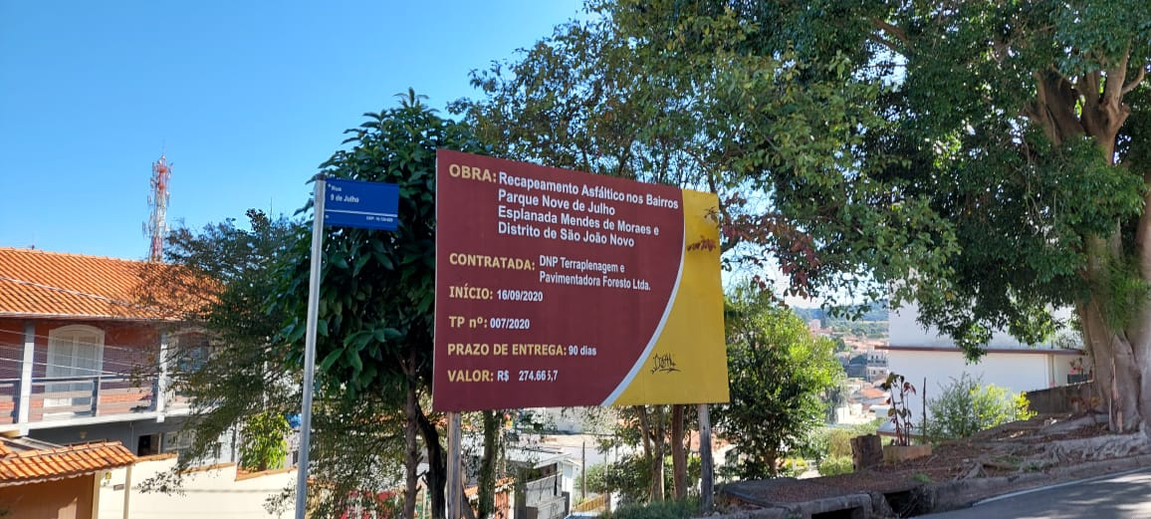
Fotografia 01
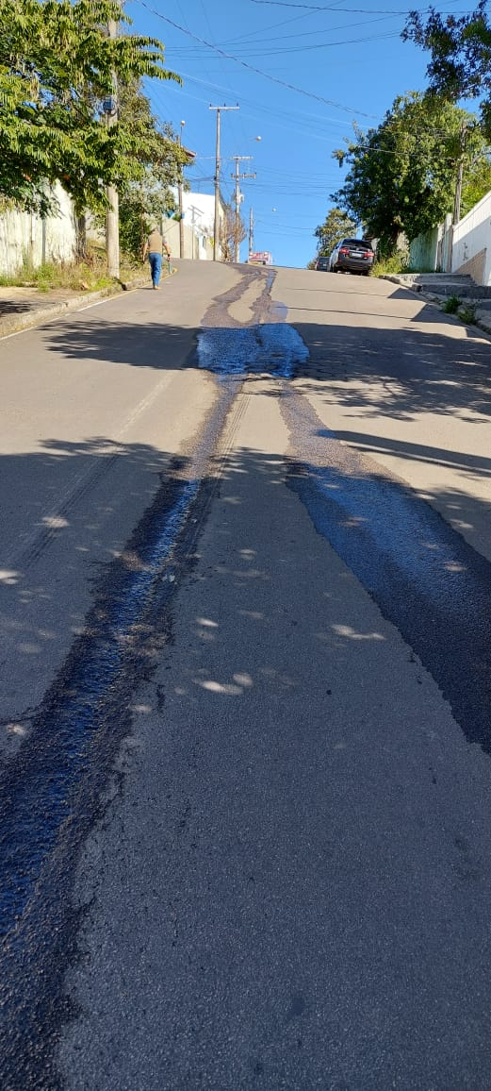
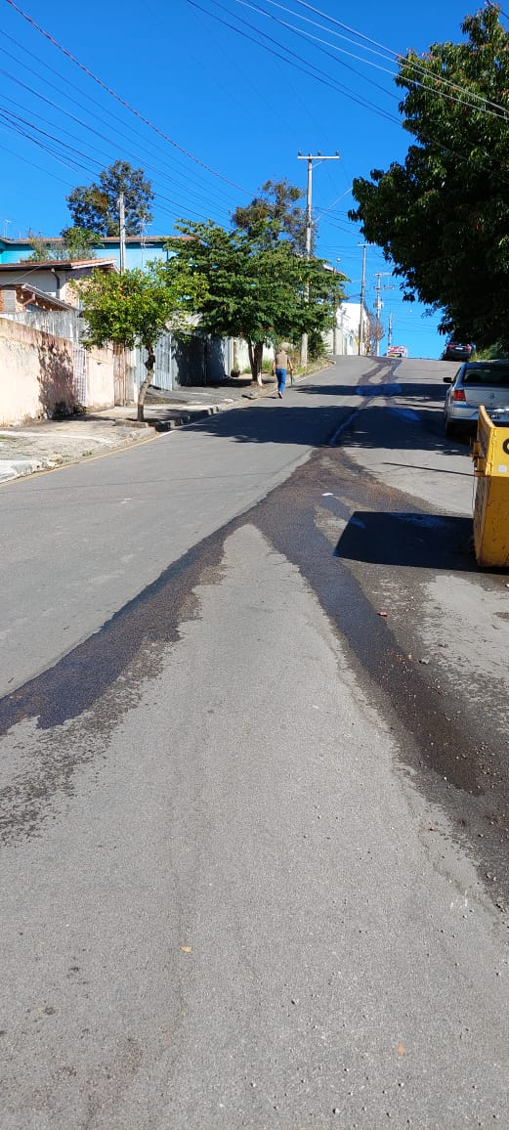
Fotografia 02
Fotografia 03
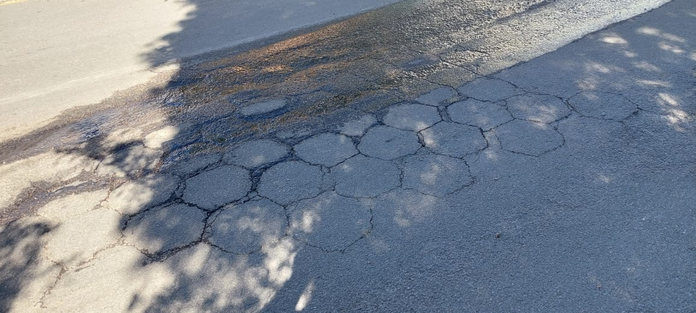
Fotografia 04

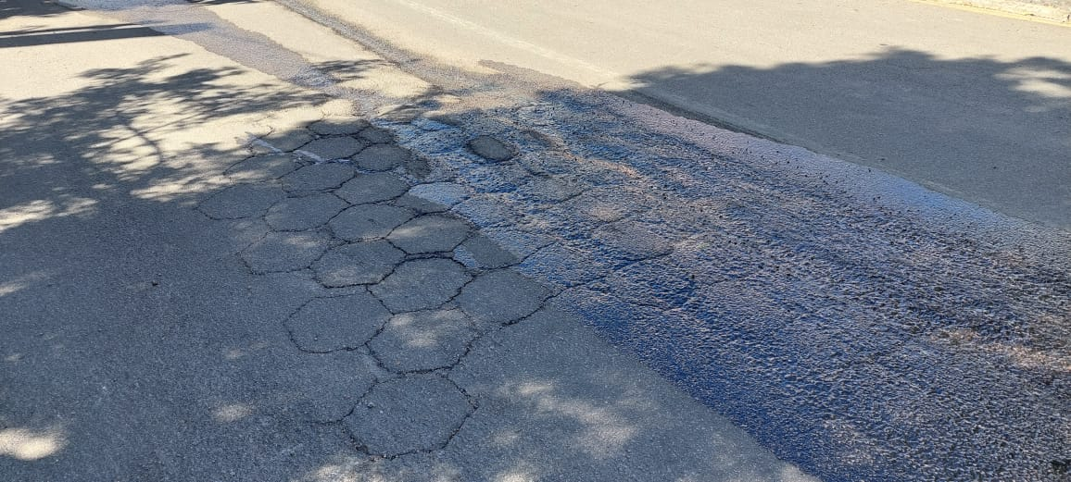
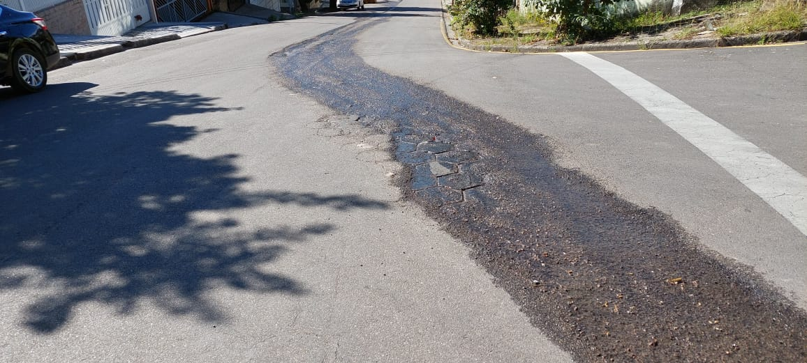
Fotografia 05
Fotografia 06

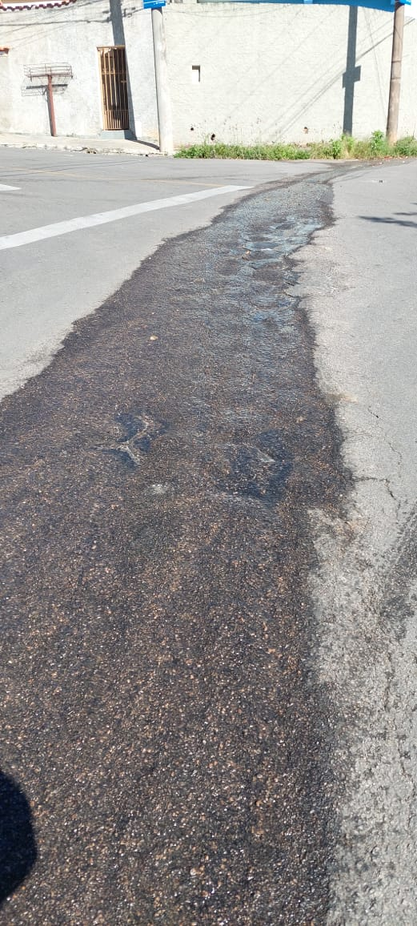
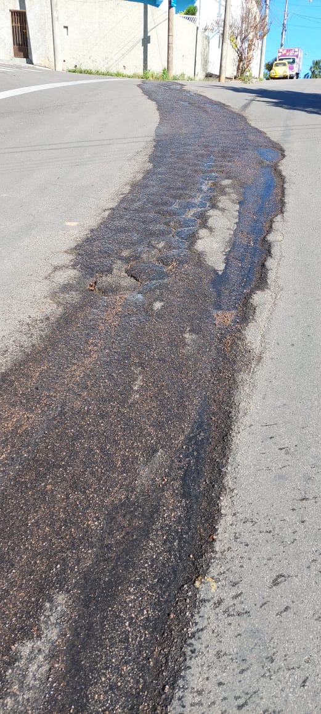

Fotografia 07
Fotografia 08

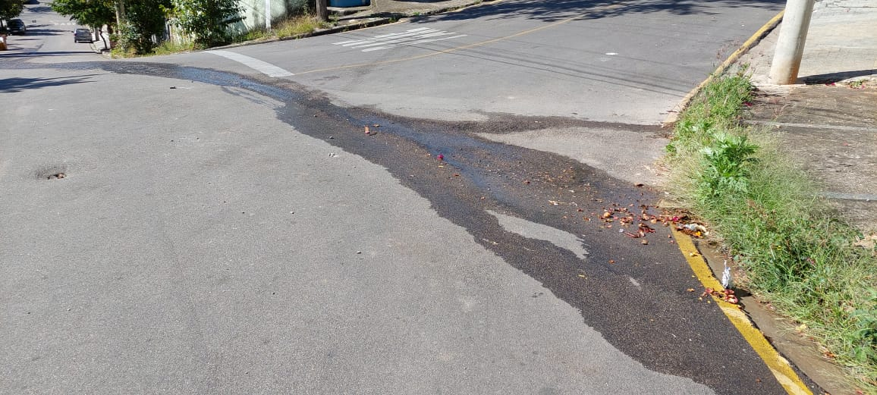
Fotografia 09

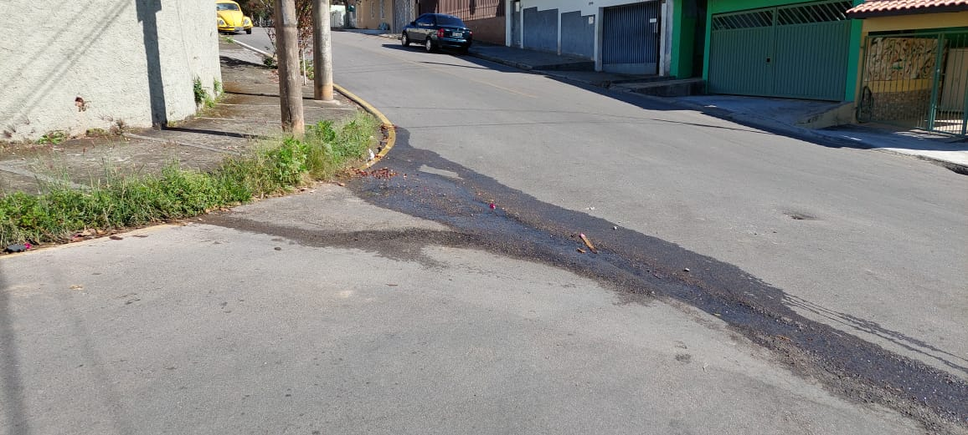
Fotografia 10

